

Universidad Tecnológica de Panamá

Facultad de Ciencias y Tecnología

Laboratorio de Química

**Taller #1**

**Clasificación de la materia**

|  |
| --- |
| **OBJETIVOS DE APRENDIZAJE:**   1. ___Aplicar los criterios utilizados para clasificar las sustancias puras en elementos y compuestos. 2. ___Clasificar la materia en mezclas homogéneas o mezclas heterogéneas atendiendo a las propiedades fácilmente observables. 3. ___Explicar las diferencias entre mezcla y sustancia pura. |

1. Clasifica en mezclas o en sustancias puras las siguientes sustancias encontradas en la cocina de tu casa:

|  |  |
| --- | --- |
| S**ustancias** | **Clasificación** |
| Leche | Mezcla |
| Jugo de naranja | Mezcla |
| Papel Aluminio | Sustancia pura |
| sal | Sustancia pura |
| Azúcar | Sustancia pura |
| yogurt | Mezcla |
| Oro | sustancia pura si se refina |
| Aderezo de ensalada | Mezcla |
| Vino | Mezcla |
| Mayonesa | Mezcla |
| Acero Inoxidable | Mezcla |
| Vinagre | Sustancia pura |

1. Elabora una lista de cinco mezclas homogéneas y cinco mezclas heterogéneas que conoces.

|  |  |
| --- | --- |
| **Mezclas homogéneas** | **Mezclas heterogéneas** |
| Salmuera, agua con sal | Ensalada |
| Refrescos carbonatados | Agua y aceite |
| Té | Arroz y lenteja |
| Mayonesa | Agua y arena |
| Gelatina | Caja de juguetes |

1. En las siguientes representaciones identifique si se trata de elemento, compuesto, mezcla homogénea o mezcla heterogénea.

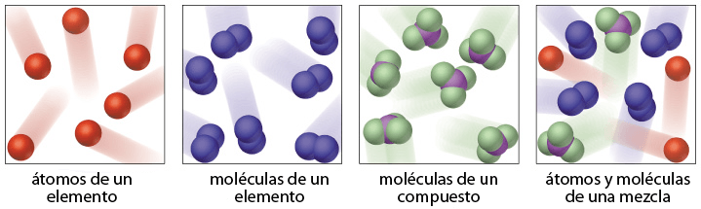_ Elemento Elemento Compuesto Mezcla homogénea

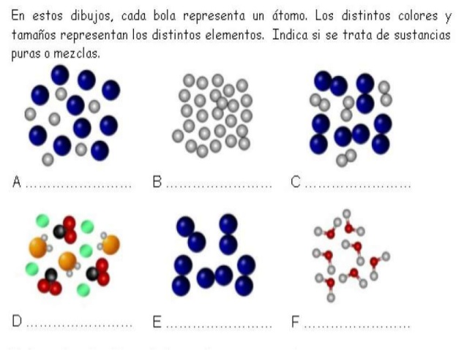

Mezcla heterogénea Elemento Mezcla heterogénea



Mezcla heterogénea Elemento Compuesto